# 安卓开发农药浓度APP分析报告

1. **使用说明**

初始界面为登录界面无账号状态可进行注册，之后进入功能界面，共有四种功能按钮：使用已有模型，手动输入模型数据，训练模型，输入函数参数。1.使用已有模型：根据用户使用过的模型来对图片进行分析，新用户会有一系统自带模型。2.手动输入模型数据：要求用户手动输入图片灰度值与浓度来进行录入，可根据数据进行拟合生成模型，该模型也会被存储到1的已有模型中。3.训练模型：与2功能类似，从相册选取图片并输入浓度来训练模型，模型同样会被存进1中。4.输入函数参数：用户已知模型参数k，b，直接输入模型信息。如上4种功能在执行完相应功能后跳转到选取图片功能中，该功能为从相机拍照或相册中得到要预测浓度的图片，并让用户对图片进行裁剪，得到想要预测的颜色部位。之后可根据先前导入的模型生成浓度分析图片。最后可用分享按钮来将图片分享给他人（如QQ，空间，朋友圈等）

1. **功能简介**

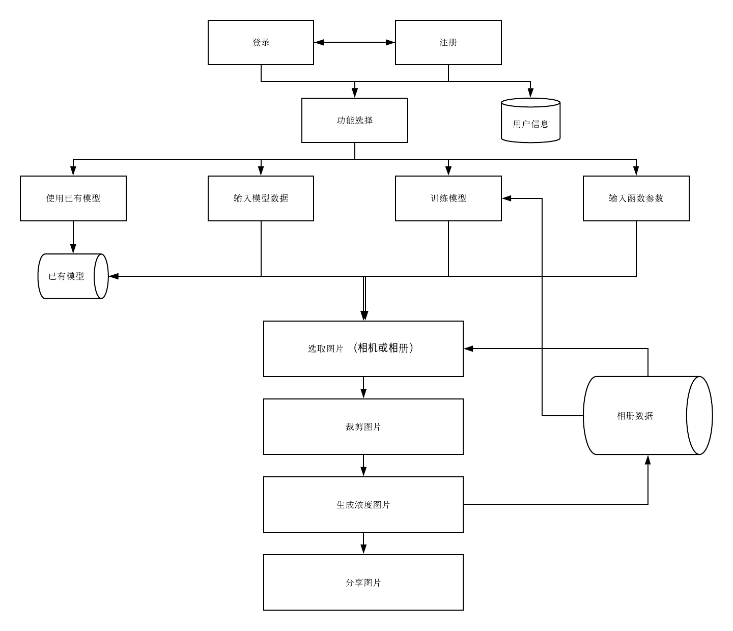

1. **实现思路**
2. 登录注册：

DatabaseHelper中添加链接AS自带数据库以及创建表的语句，用sql语句写登录注册功能的实现，user文件中声明要用到表列名的变量，并添加get方法。为注册，登陆功能添加activity。注册功能验证码的验证在code类中。

1. 使用已有模型：

新用户的已有模型中含有自带训练过的模型数据如下：

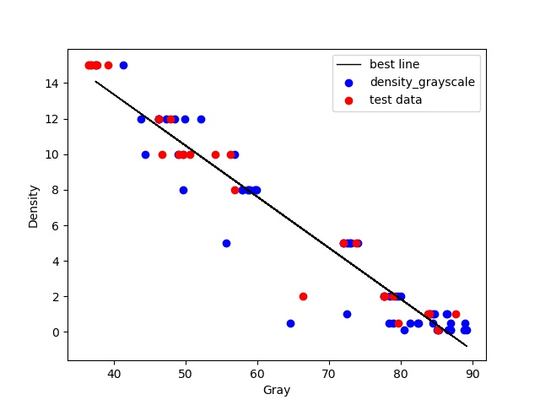

原始数据特征: (90,) 训练数据特征 (62,) 测试数据特征 (28,)

最佳拟合线,截距 24.883634395270192 回归系数 [-0.28790104]

该部分是用python来拟合完成的。

新用户会生成自己的存放模型文件，其他功能下生成的模型也会被存放在该文件中。不需要的模型在这里也可以被删除。

这里涉及到的内容大概有python机器学习方面+安卓的文件读取以及spinner的动态用法。

1. 输入模型数据：

这一项和下一项都是基于最小二乘法来拟合曲线的。根据输入的灰度值和浓度来生成模型。

1. 训练模型：

这里涉及到的内容大概是获取权限，读取相册，进行截图选取bitmap下要取灰度值getPixel（Bitmap bitmap）的位置。读取相册与截图功能在choiceFromAlbum() ，cropPhoto(Uri inputUri)中，后面的选取要预测的浓度的图片获取方式与此类似，就不多进行赘述了。只是那个会调用系统相机，函数在startCamera()中。

1. 输入函数参数：

无须赘述。输入两个参数。然后录到模型文件中。

1. 生成浓度分析图片

这个应该是比较麻烦的地方了。使用了大量的安卓的canvas功能。其代码都在drawResult类中。根据模型的数据来绘画其函数线，可靠结果范围，以及预测点位置。其中drawGrid(Canvas canvas, Point winSize, Paint paint)，gridPath(**int** step, Point winSize)，cooPath(Point coo, Point winSize)是来绘画原点坐标以及背景的。

1. 进行图片分享

代码在shareMsg(String activityTitle, String imgPath)中，主要是用**new** Intent(Intent.***ACTION_SEND***);来实现的。

1. **结果展示**

演示视频在文件夹下

下面是运行截图（运行环境是红米note8pro）

登录与注册：

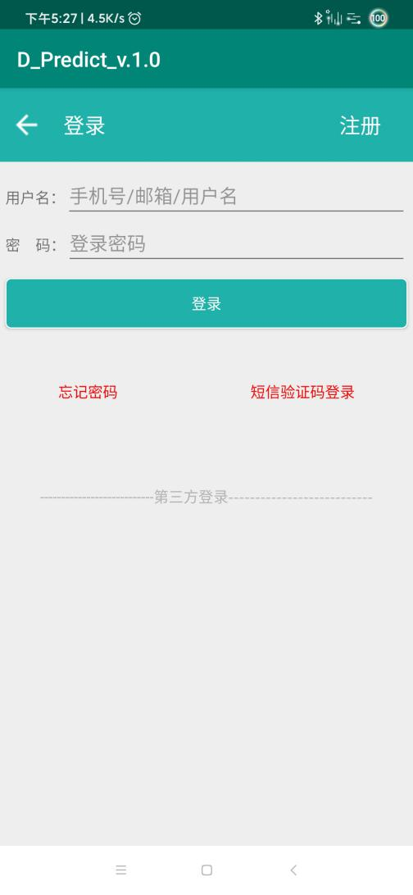 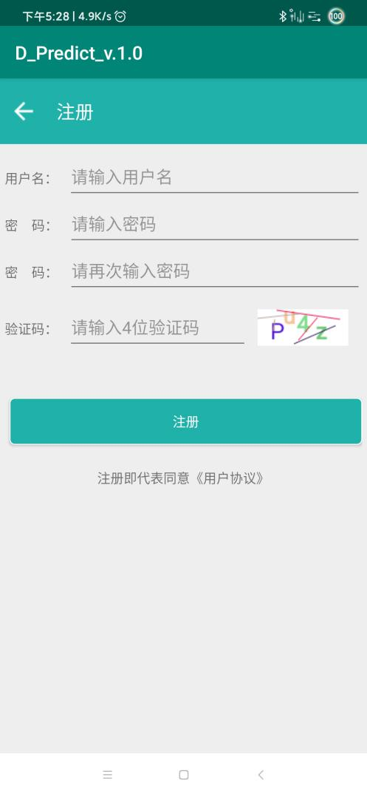

功能选择： 已有模型：

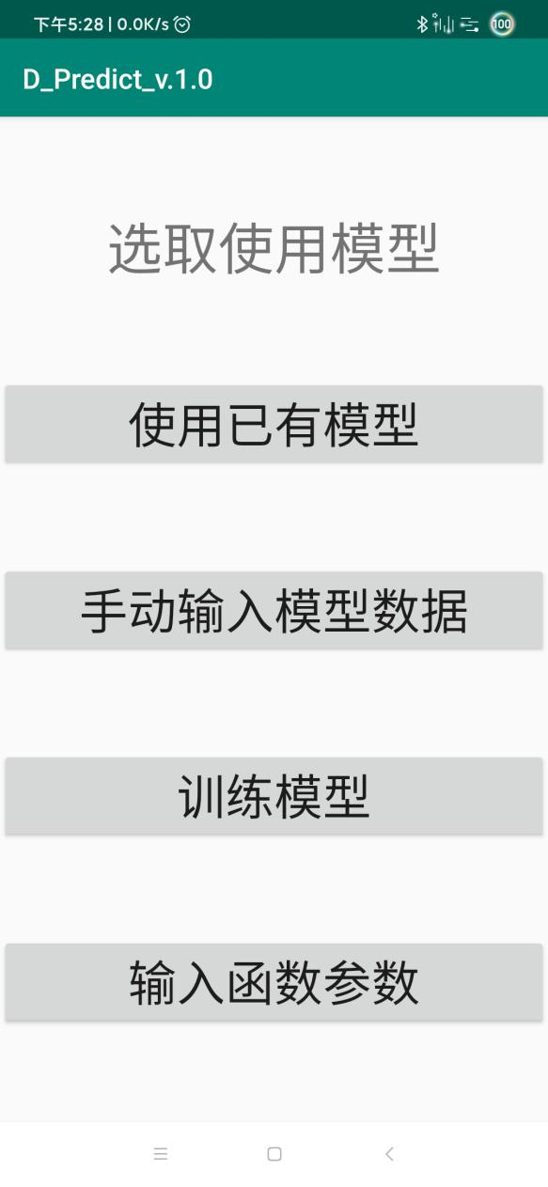 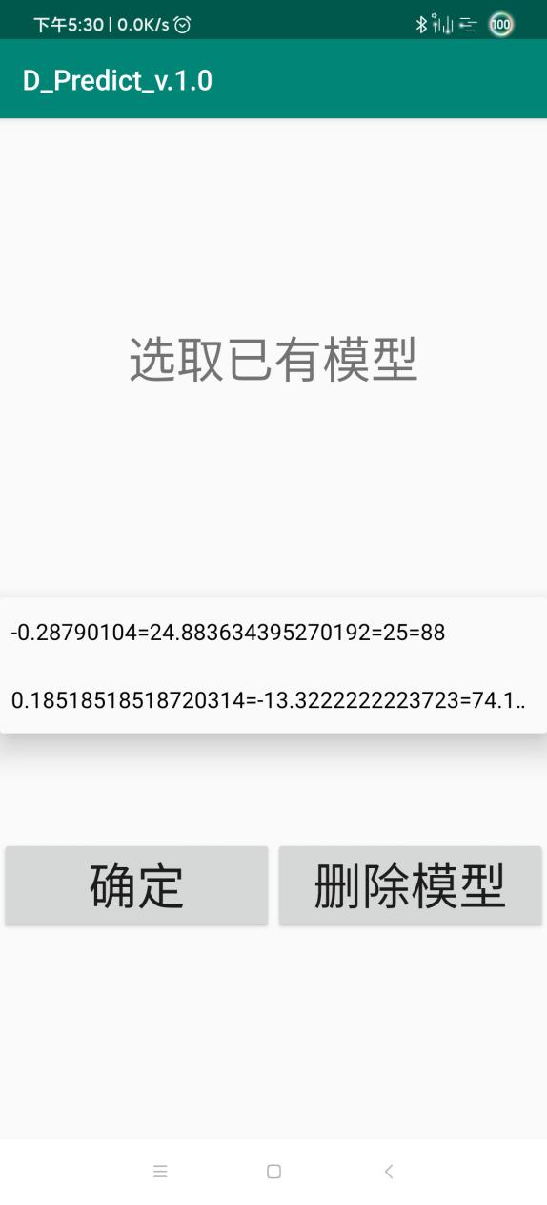

输入模型参数： 训练模型：

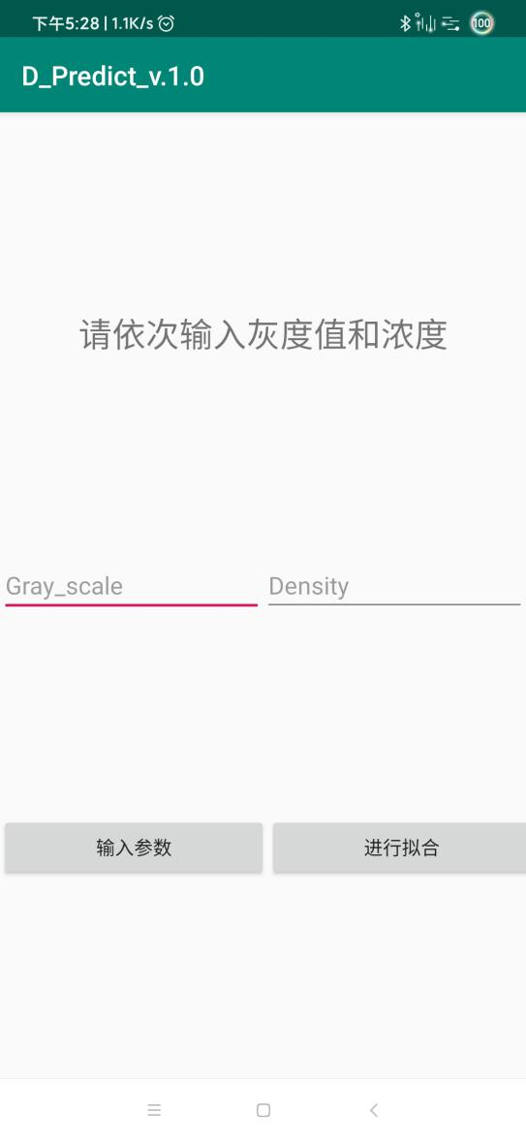 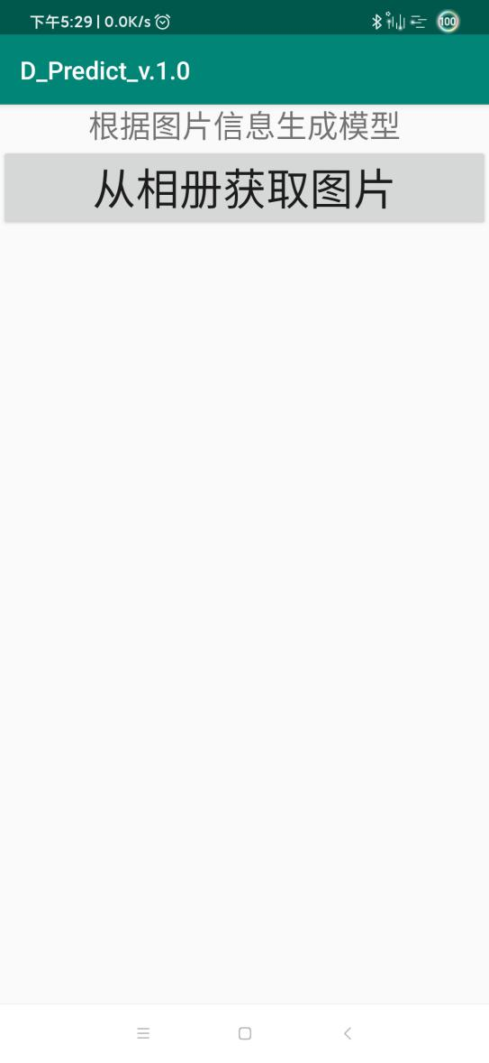

训练模型： 输入函数参数：

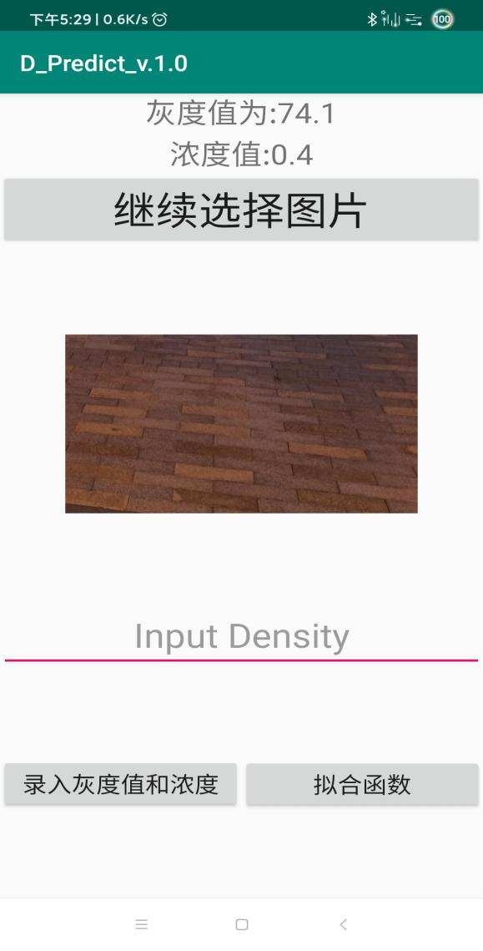 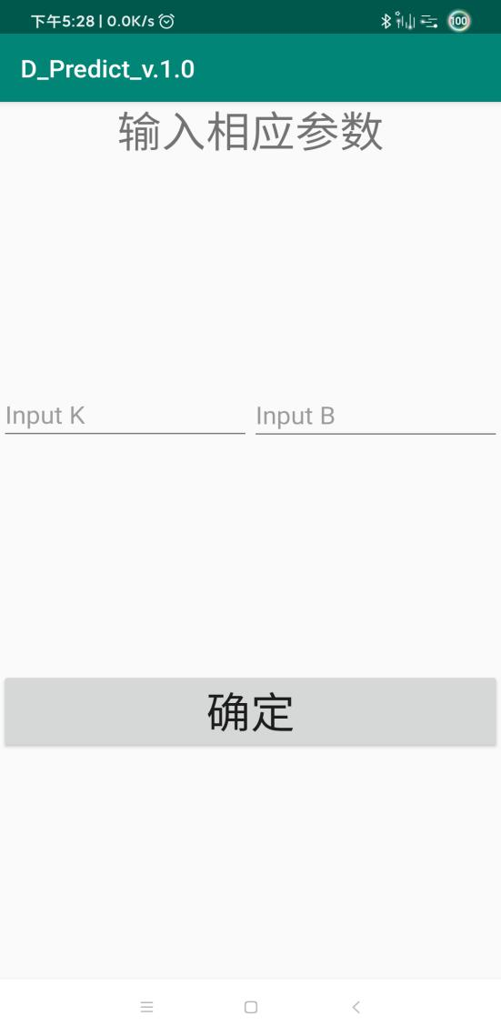

选取测试浓度图片： 获得浓度分析图：

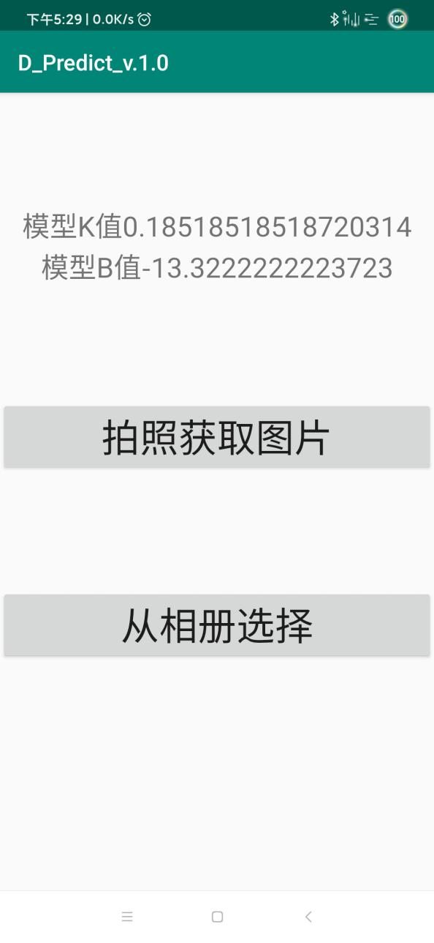 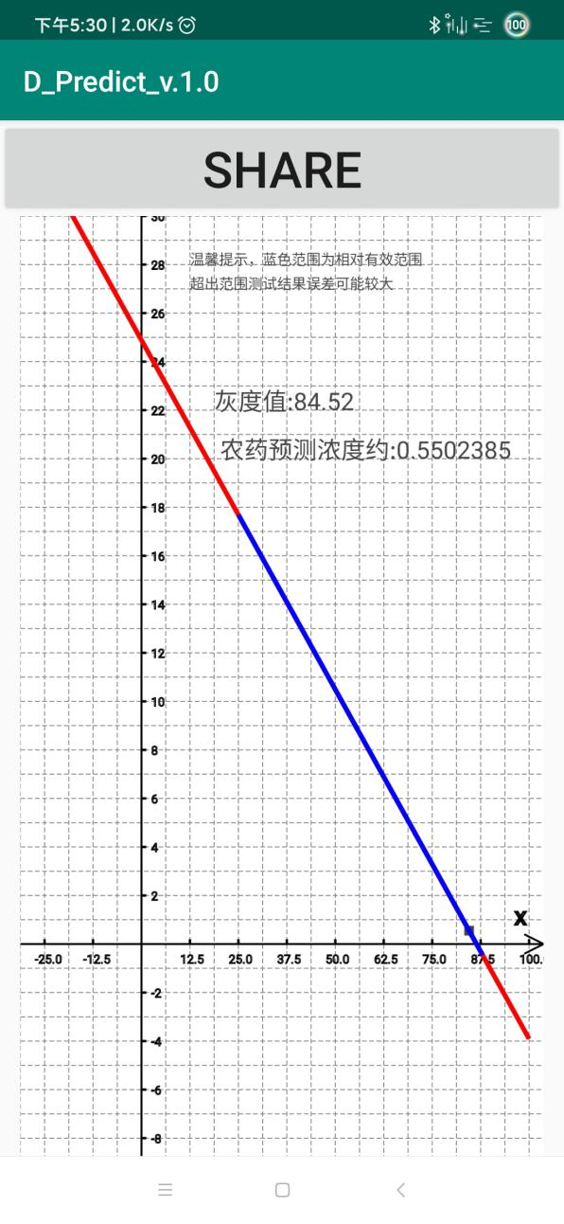

分享生成结果：

